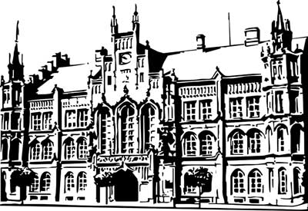 | Město Nový Bydžov  Masarykovo náměstí 1, 504 01 Nový Bydžov  ID schránky v ISDS: 2umb8hk

Objednávka č. 13/2024
na faktuře uvádějte vždy č. objednávky

Objednatel Dodavatel
Město Nový Bydžov Obchodní firma : Atlantik servis, s.r.o.
Masarykovo náměstí 1 Sídlo : U cihelny 623/
504 01 NOVÝ BYDŽOV Líbeznice
25065 Líbeznice

IČ : 00269247 IČ : 27370895
DIČ : CZ00269247 DIČ : CZ27370895
Plátce DPH
Objednáváme u Vás opravu havarijního stavu kanalizační přípojky pro MŠ Palackého, ul. Fr. Palackého č. p. 1241 v Novém Bydžově – úpravu a sanaci hrdel v potrubí (tzv. dlouhý rukávec pro překrytí všech spojů od šachty až na řad).

Lhůta plnění : 05.01.2024 -29.02.2024
Cena s DPH : 86 575,50Kč
Dne: 05.01.2024

Vyřizuje / tel. :

ODPA | Položka | ZP | ÚZ | ORJ | ORG |  | Kč
3613 | 5171 |  |  |  | 0304 |  | 86 575,50
Předběžnou kontrolu provedl a nárok schválil:
Příkazce operace: 05.01.2024 07:15:17
Správce rozpočtu: |  |  |  |  |  | Datum: 05.01.2024

Akceptace dne 08.01.2024

